河北农业大学理学院
数学实验报告
实验名称：数学模型
实验项目：利用MATLAB软件进行数据的统计与分析
专业班级: 信息与计算科学1601 | 姓名：骆天奇 | 学号：2016254060407
指导教师：冀德刚 | 成绩： | 实验日期：
一、实验目的
了解数据的整理, 频数表, 直方图和统计量等基本概念, 主要掌握MATLAB软件的数据统计与分析功能, 掌握常用的数据描述命令，会简单的数据分析。
二、实验内容及要求
- MATLAT的统计工具箱(statistics toolbox)提供了许多统计计算的程序,用于数据描述的常见命令见下表:
命令 | 名称 | 输入 | 输出 | 注意事项
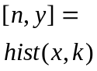 | 频数表 | 原始数据行向量  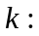等分区间数 | 频数行向量  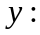区间中点行向量 | 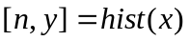中取默认值10
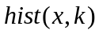 | 直方图 | 同上 | 直方图 | 同上
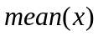 | 均值 | 原始数据行向量 | 均值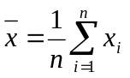
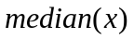 | 中位数 | 同上 | 中位数
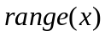 | 极差 | 同上 | 极差
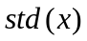 | 标准差 | 同上 | 标准差 | 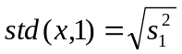
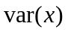 | 方差 | 同上 | 方差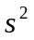 | 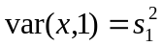
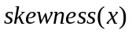 | 偏度 | 同上 | 偏度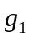
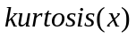 | 峰度 | 同上 | 峰度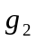
其中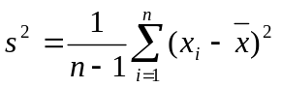, 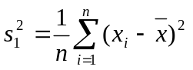, 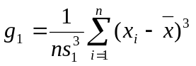, 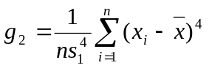

说明： range(x) 返回的是数据组中最大值与最小值的差
Median（x） 中位数即数据从大到下排列后中间的一个。若x是矩阵则返回每列数据中间的一个
Skewness（x） 返回每列数据的偏度，即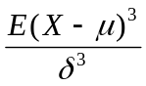，衡量样本均值的对称性，若偏度为负数，则均值左侧的离散性比较强，若为正数，则均值右侧的离散性比较强
Kurtosis（x） 返回每列数据的峰度，即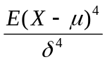，反映的是样本数据偏离某分部的情况
正态分布峰度为3，比正态分布高，则大于3，反之亦然.
- 某银行为使顾客感到亲切以吸引更多的资金, 计划对柜台的高度进行调整。银行随机选了50名顾客进行调查，测量每个顾客感觉舒适时的柜台高度，数据如下，银行怎样依据它确定柜台高度呢？
100 110 136 97 104 100 95 120 119 99
126 113 115 108 93 116 102 122 121 122
118 117 114 106 110 119 127 119 125 119
105 95 117 109 140 121 122 131 108 120
115 112 130 116 119 134 124 128 115 110
3、为了了解某工厂产品重量的分布情况，从该厂生产的产品中抽取容量为100的样本，测得其重量如下所示，试根据数据确定产品重量的近似分布。
2.98 2.78 3.44 3.50 3.20 3.36 3.28 3.56 3.38 3.52
3.24 3.62 2.68 2.86 3.32 3.66 2.96 3.12 3.24 2.86
3.48 2.82 3.28 3.32 3.06 3.14 3.44 2.58 3.80 3.18
3.02 3.20 3.97 3.10 3.48 3.34 3.20 3.36 2.98 3.44
3.16 3.40 3.08 3.24 3.28 2.90 3.54 3.00 3.32 2.90
3.32 2.96 3.40 3.64 2.96 3.68 3.30 3.40 3.58 3.10
2.74 3.34 3.54 3.20 3.42 3.00 3.40 3.22 2.94 3.32
3.50 3.14 3.06 3.30 3.14 3.26 2.76 3.80 3.08 3.48
2.88 3.74 3.20 3.56 3.38 3.38 3.16 2.90 3.64 3.22
3.28 3.02 3.36 3.22 3.64 3.12 3.48 3.30 3.16 3.42
三、实验结果(要求学生填写)
程序：
Run_Main:
close all;
clear;
clc;
Data;

data2=sort(data2);
data3=sort(data3);
disp('Topic_2');
[n,y]=hist(data2,10);
re_2=y(find(n==max(n)))
disp('½«Ñù±¾·Ö³É10·Ý');
disp('ÕÒµ½ÆäÖÐÆµÊý×î´óµÄÇø¼äµÄÖÐÎ»Êý');
disp('½«ÆäÉèÖÃÎª¹ñÌ¨¸ß¶È');
Topic_2

re_2 =

118.8500

将样本分成10份
找到其中频数最大的区间的中位数
将其设置为柜台高度
disp('Topic_3');
x=linspace(2.5,4.0,20);
z=hist(data3,x);
z=z/(100*0.075);
bar(x,z);
y=normpdf(x,mean(data3),std(data3));
line(x,y);

Topic_3
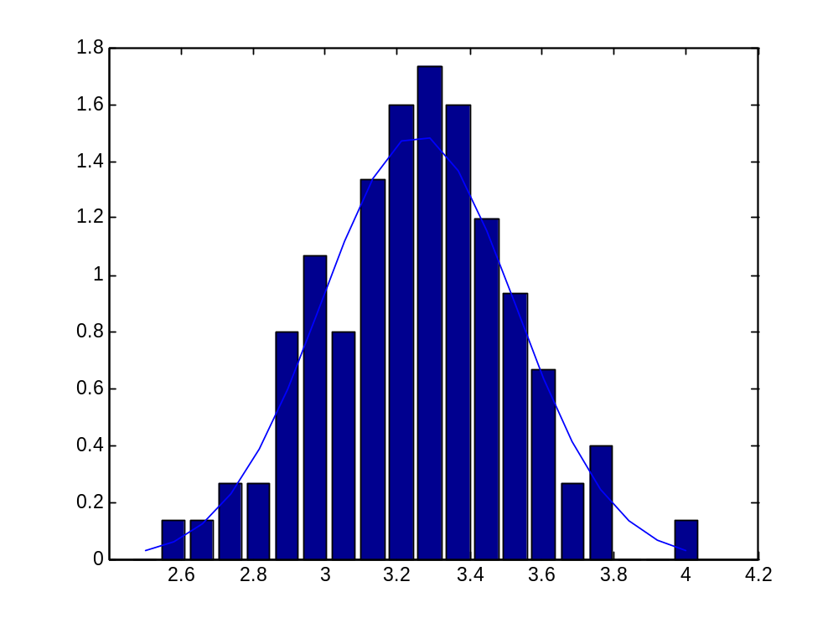

写出运行结果：

